[](http://ecoyear.ru/)

**Барабинская межрайонная прокуратура**

***Давайте делать жизнь красивой!***

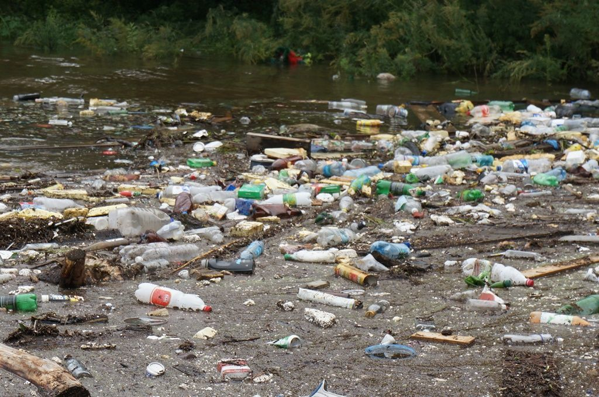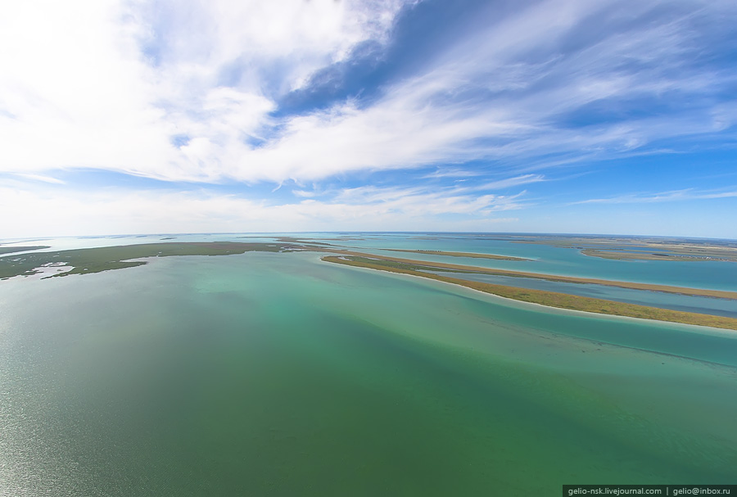

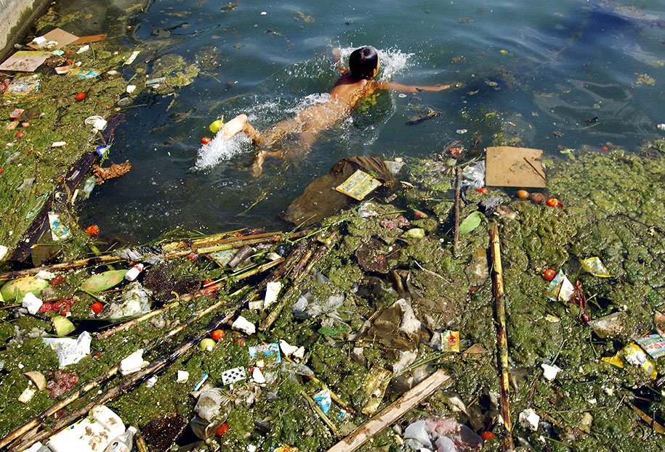

***Каждый решает, как жить.***

***Каким ты видишь будущее****?*

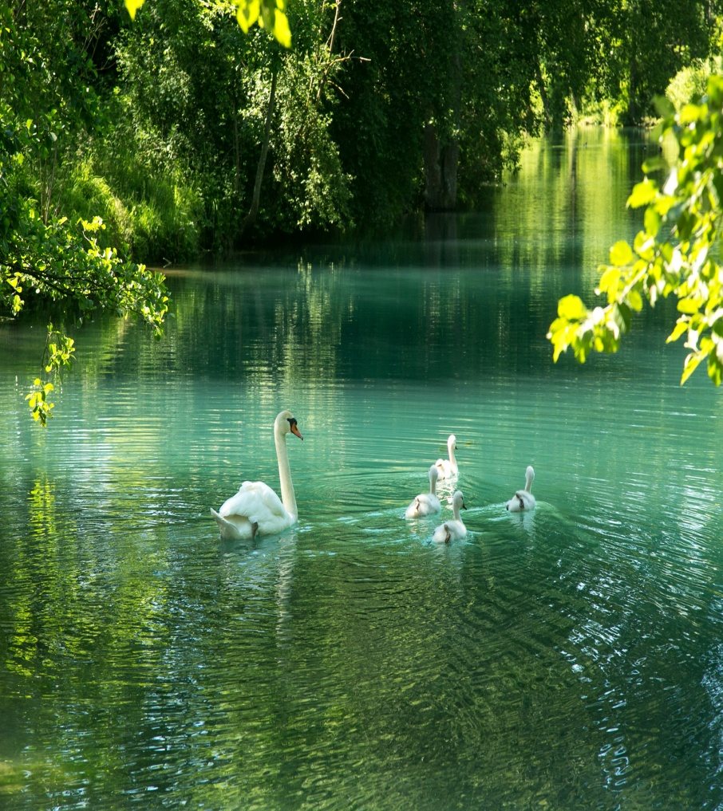

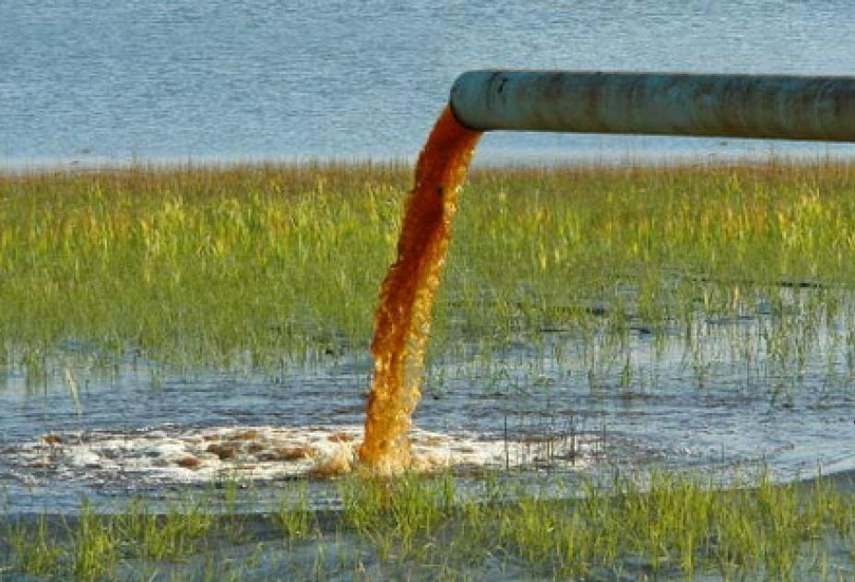





***Важно понять и не допустить***